Service ou auteur, etc.

Mode d'emploi Cash-Test CHF

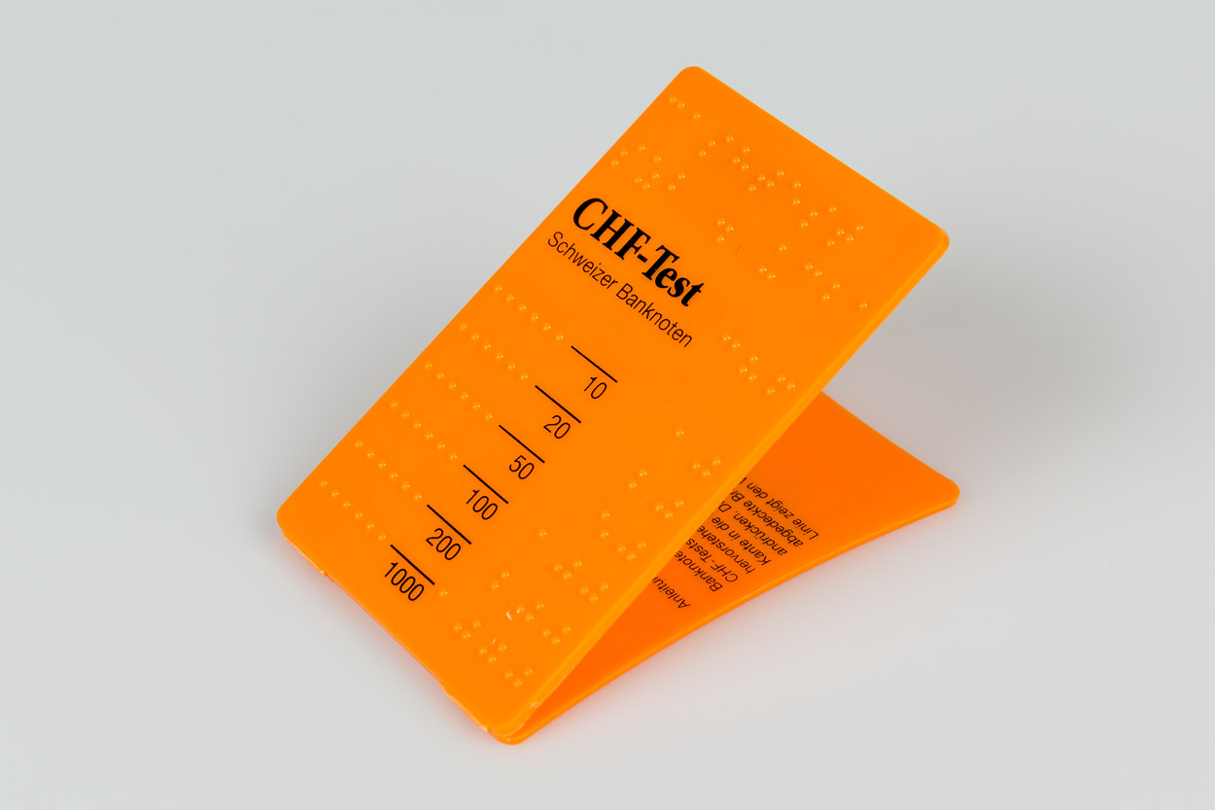

Art. UCBA 08.126
Etat : 22.09.2023

- Placez le billet de banque dans le sens de la hauteur dans le chablon plié en deux, faites-le glisser jusqu’à la charnière et pincez-le entre les deux éléments.
- Saisissez la partie du billet qui dépasse du chablon et rabattez-la sur la zone de mesure.
- Le premier signe braille non recouvert par le billet, assorti de la ligne correspondante, indique la valeur du billet.
Service après-vente et garantie
En cas de panne, nous vous prions d’envoyer l’article au point de vente compétent ou à l’UCBA. Pour le reste, cet article est soumis aux Conditions générales de livraison de l’UCBA.
Schweiz. Zentralverein für das Blindenwesen SZBLIND
Fachstelle Hilfsmittel
Niederlenzer Kirchweg 1
5600 Lenzburg
Tel +41 (0)21 345 00 50
Courriel: materiel@ucba.ch
Site internet: www.ucba.ch

